Številka: 90006- 7 /2025-3
Datum: 27. 5. 2025

Zapisnik
9. seje Komisije za poimenovanje naselij in ulic, ki je bila 27. 5. 2025, ob 15.00 uri v Banketni dvorani Mestne hiše, Mestni trg 1.

Navzoči člani: Stanka Ferenčak Marin, Ksenija Pišljar, Arne Jakob Zakrajšek, Maruša Babnik, Mojca Sojer,
Odsotni člani: Grega Ciglar, Sašo Stanojevič Lenčič,

Ostali navzoči: Suzana Tibaut, GURS, dr. Irena Strelec, SOD MS.

Sejo sta vodila predsednica Stanka Ferenčak Marin.

Predlagani dnevni red:
- Potrditev Zapisnika 8. seje KPNU
- Pregled aktualnih zadev
- Razno.

Predsedujoča je dala na glasovanje predlagani dnevni red.

Navzoči so bili 4 člani.
Za so glasovali 4 člani. Proti je glasovalo 0 članov.
Dnevni red je bil sprejet.

AD/1
POTRDITEV ZAPISNIKA 8. SEJE
Razprava: ni bilo
Ker razprave ni bilo je predsedujoča dala na glasovanje

Sklep: Komisija za poimenovanje naselij in ulic potrjuje Zapisnik 8. seje komisije v predlaganem besedilu.

Navzoči so bili 4 člani.
Za so glasovali 4 člani. Proti je glasovalo 0 članov.

Sklep je bil sprejet soglasno.

AD/2
PREGLED AKTUALNIH ZADEV

Predsednica je predstavila gradivo:

- Pet novih ulic v ČS Polje (Na območju so tri hiše Kašeljska 43 a, b in c):

a)ČS Polje je na pobudo KPNU posredovala imena novih ulic: Ulica Marjana Krevha, Andrejeva pot, Pot v pristanišče, K izvirom, K bajerju

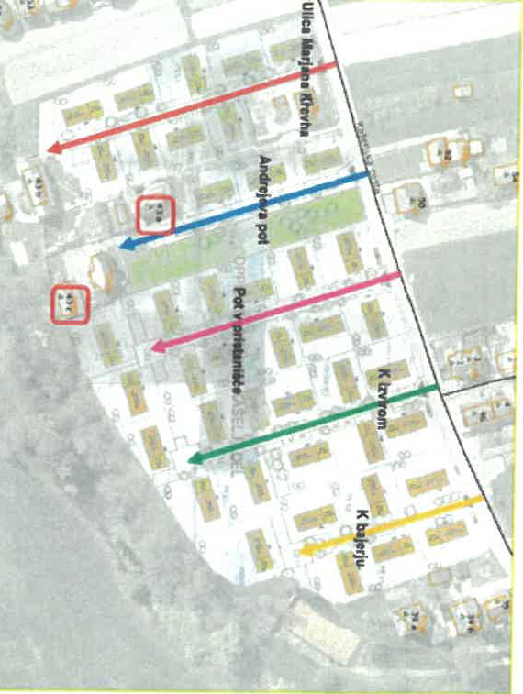

Razprava: Stanka Ferenčak Marin, Mojca Sojer, Maruša Babnik, Arne Jakob Zakrajšek, Suzana Tibaut

Po razpravi je predsedujoča predlagala
Sklep:
Komisija za poimenovanje naselij in ulic MOL glede predloga poimenovanja 5 ulic v ČS Polje ugotavlja:
- Oddelek za ravnanje z nepremičninami je potrdil, da predlagane ulice (delovna imena povzeta po predlogih Sveta ČS Polje) K bajerju, K izvirom, Pot v pristanišče in Ulica Marjana Krevha še ne obstajajo v naravi;
- od predlaganih imen je sprejemljiv predlog Ulica Marjana Krevha;
- predlog Andrejeva pot: komisija predlaga ime Pot sv. Andreja, s tem, da je zemljišče poti od župnije in je potrebno pridobiti soglasje župnije;
- predlog K izvirom ni sprejemljiv, saj takšno ime za ulico že obstaja (izpeljanke niso dovoljene v skladu z zakonom ZDONIUS RS);
- za predlog Pot v pristanišče in K bajerju je potrebno dodatno preveriti ali sta imeni že uporabljeni na območju mesta Ljubljane (GURS OE Ljubljana).

Komisija predlaga krajanom, da spišejo svoj predlog poimenovanj z utemeljitvijo (kmetija Vrbanc)
prispevka Vrbančevih k razvoju Ljubljane na ustreznem obrazcu in ga naslovijo na Komisijo za poimenovanje naselij in ulic MOL, Mestni trg 1.

Komisija za poimenovanje naselij in ulic bo nadalje odločala o poimenovanjih po pridobitvi vseh potrebnih informacij.

b)Krajani območja so poslali pripombo, da se ne strinjajo s predlaganimi imeni in predlagajo, da se ena od ulic imenuje po njihovi kmetiji – ni obrazložitve zakaj je to pomembno za Ljubljana

Razprava: Stanka Ferenčak Marin, Mojca Sojer, Maruša Babnik, Arne Jakob Zakrajšek, Suzana Tibaut

Po zaključeni razpravi je predsedujoča dala na glasovanje naslednji

sklep:

Komisija predlaga krajanom, da spišejo svoj predlog poimenovanj z utemeljitvijo (kmetija Vrbanc) prispevka Vrbančevih k razvoju Ljubljane na ustreznem obrazcu in ga naslovijo na Komisijo za poimenovanje naselij in ulic MOL, Mestni trg 1.
Komisija za poimenovanje naselij in ulic Mestne občine Ljubljana potrjuje pravno ustreznost dosedanjega postopka obravnavanja predlogov poimenovanj novih, bodočih ulic: Komisija najprej na pobudo ali investitorja ali lastnika ali GURS-a vpraša četrtno skupnost o možnih lokalnih imenih (v skladu z zakonom, ki spodbuja ohranjanje lokalnih imen - geografskih, zgodovinskih, etnoloških itd.) in poimenovanja po zaslužnih posameznikih okolja, kjer bodo nove ulice. Po oblikovanju osnutka akta, ki ga pripravi Komisija za poimenovanje naselij in ulic Mestne občine Ljubljana, gredo predlogi v javno obravnavo (v prostorih četrtne skupnosti), na kateri lahko krajani podajo svoje predloge in pripombe, na katere mora komisija odgovoriti pred pripravo dokončnega akta o poimenovanju, ki ga potrdi mestni svet. Hišne številke in table nato določi GURS (pred tem pa gredo imena še v preverjanje na GURS in Komisijo RS za zemljepisna imena).
Hkrati bi opozorili meščane, da so posamezniki dolžni sami posredovati vlogo za dodelitev imen ulic in naslova na novih ulicah, in sicer pri GURS OE Ljubljana, če potrebujejo novo hišno številko oz. Komisiji za poimenovanje naselij in ulic Mestne občine Ljubljana, ki oblikuje predlog novih imen ulic.
Komisija za poimenovanje naselij in ulic Mestne občine Ljubljana bo nadaljevala postopek , ko bo strokovna služba pridobila vse potrebne dodatne podatke.

Navzoči so bili 4 člani.
Za so glasovali 4 člani. Proti je glasovalo0 članov.
Sklep je bil sprejet.

- Industrijska cesta (brez natančne lokacije):

OGDP je opozoril na neimenovano ulico, ki so jo v času gradnje kot delovno ime poimenovali Industrijska cesta. Poteka od Ceste v Prod do Zaloške ceste. Načrt poteka sicer je, vendar je premalo natančen. OGDP je obljubil obrazec, vendar ga do danes še nismo prejeli.

Razprava: Stanka Ferenčak Marin, Mojca Sojer, Maruša Babnik, Arne Jakob Zakrajšek, Suzana Tibaut

Sklep: Komisija za poimenovanje naselij in ulic bo obravnavala problematiko t.i. Industrijske ceste po pridobitvi vseh podatkov.

Navzoči so bili 4 člani.
Za so glasovali 4 člani. Proti je glasovalo0 članov.
Sklep je bil sprejet.

- SK samostojnih svetnikov:

- Ulica Slovenske demokracije (brez obrazca, lokacije): SV samostojnih svetnikov je poslal predlog za poimenovanje ulice trga ali lice Slovenske demokracije v čast Slovenski kmečki zvezi.

Razprava: Stanka Ferenčak Marin, Mojca Sojer, Maruša Babnik, Arne Jakob Zakrajšek, Suzana Tibaut

Sklep:
Komisija za poimenovanje naselij in ulice Mestne občine Ljubljana je obravnavala predlog SK samostojnih svetnikov o poimenovanju Ulica/trg Slovenske demokracije in predloga ne podpira ter predlog uvršča na Seznam prostih imen.

Navzoči so bili 4 člani.
Za so glasovali 4 člani. Proti je glasovalo0 članov.
Sklep je bil sprejet.

- Preimenovanje Windischerjeve ulice v Ulico sončnic (brez obrazca)
Razprava: Stanka Ferenčak Marin, Mojca Sojer, Maruša Babnik, Arne Jakob Zakrajšek, Suzana Tibaut

sklep:
Komisija za poimenovanje naselij in ulic Mestne občine Ljubljana je obravnavala predlog preimenovanja Windischerjeve ulice v Ulico sončnic SK samostojnih svetnikov in predloga ne podpira.
Obrazložitev: Windischerjeva ulica je bila poimenovana leta 2013. Komisija meni, da ponovno preimenovanje v tako kratkem času ni utemeljeno, zato se predlog zavrne.

Navzoči so bili 4 člani.
Za so glasovali 4 člani. Proti je glasovalo0 članov.
Sklep je bil sprejet.

- Palestinska ulica/trg (brez lokacije):

Predlagatelj Jernej Trebežnik je podal predlog (na obrazcu) za poimenovanje Palestinska ulica.

Razprava: Stanka Ferenčak Marin, Mojca Sojer, Maruša Babnik, Arne Jakob Zakrajšek, Suzana Tibaut

Sklep:
Komisija za poimenovanje naselij in ulice Mestne občine Ljubljana je obravnavala predlog Jerneja Trebežnika za poimenovanje Palestinske ulice in predloga ne podpira.

Obrazložitev: Trenutno ni primernih ulic za poimenovanje v centru mesta kamor ta predlog sodi, se predlog uvrsti na Seznam prostih imen.

Navzoči so bili 4 člani.
Za so glasovali 4 člani. Proti je glasovalo0 članov.
Sklep je bil sprejet.

- Preimenovanje ulice Janeza Pavla II (brez obrazca):

Predlagatelja Marko in Urška Batista preimenovanje Ulice Janeza Pavla II v Ulica Papeža Frančiška.

Razprava: Stanka Ferenčak Marin, Mojca Sojer, Maruša Babnik, Arne Jakob Zakrajšek, Suzana Tibaut

sklep:
Komisija za poimenovanje naselij in ulice Mestne občine Ljubljana je obravnavala predlog Marka in Urške Batista za preimenovanja Ulice Janeza Pavla II v Ulico papeža Frančiška (brez obrazca) in predloga ne podpira.
Obrazložitev: Komisija za poimenovanje naselij in ulic MOL ne podpira preimenovanj ulic in ker se lahko imenuje po umrli osebi šele 2 leti po smrti, se predlog zavrne.

Za so glasovali 4 člani. Proti je glasovalo 0 članov.
Sklep je bil sprejet.

- Poimenovanje Ada Krivic NOB aktivistka (brez obrazca)

Predlagatelj Dalibor Jovanovič predlaga poimenovanje ulice po Adi Krivic (aktivistka OF ipd)., brez obrazca in lokacije).

Razprava: Stanka Ferenčak Marin, Mojca Sojer, Maruša Babnik, Arne Jakob Zakrajšek, Suzana Tibaut

sklep:
Komisija za poimenovanje naselij in ulic Mestne občine Ljubljana je obravnavala predlog Daliborja Jovanoviča za poimenovanje Ulice Ade Krivic in predlog zavrnila.

Obrazložitev: Trenutno ni primernih ulic za poimenovanje v centru mesta, zato se predlog uvrsti na Seznam prostih imen.

Glasovanje:
Navzoči so bili 4 člani.
Za so glasovali 4 člani. Proti je glasovalo0 članov.
Sklep je bil sprejet.

- Predlog poimenovanja ulice po državi Uzbekistan (brez obrazca)

Služba za mednarodne odnose MOL je posredovala idejo o poimenovanju ulice po Uzbekistanu.

Razprava: Stanka Ferenčak Marin, Mojca Sojer, Maruša Babnik, Arne Jakob Zakrajšek, Suzana Tibaut

Sklep: Ko bo imela Komisija za poimenovanje naselij in ulic dovolj potrebnih podatkov bo odločala o tej pobudi.

Glasovanje:
Navzoči so bili 4 člani.
Za so glasovali 4 člani. Proti je glasovalo0 članov.
Sklep je bil sprejet.

AD/4
RAZNO
S tem je bil dnevni red izčrpan.
Seja je bila zaključena: 16.45 h.

Zapisala:
dr. Irena Strelec, Stanka Ferenčak Marin,
strokovna sodelavka predsednica

